**팀별 데이터베이스 과제**

강병화 이정연 윤혜민 임한별 최강인

**서비스 주제**

**학생 진도 평가를 위한 성적 및 피드백 저장 및 분석**

**기능 정의**

데이터 분석 : 저장한 데이터를 활용하여 학생의 진도와 성적을 분석합니다. 이를 위해 데이터베이스 쿼리, 스프레드시트 함수, 혹은 분석 도구를 사용할 수 있습니다. 데이터를 기반으로 성적 추이, 과목별 평균 성적, 성적 분포 등을 분석하여 학생의 학습 상태를 평가할 수 있습니다.

피드백 제공 : 분석 결과를 토대로 학생에게 피드백을 제공합니다. 개별 학생의 성적 강점과 약점을 파악하여 개별적인 피드백을 제공하거나, 전반적인 통계 자료를 활용하여 집단 피드백을 제공할 수 있습니다. 피드백은 학생의 성적 향상과 학습 방향을 지원하기 위해 중요한 역할을 합니다.

지속적인 관리: 성적 및 피드백 데이터를 지속적으로 관리하고 업데이트합니다. 정기적인 평가 주기를 정하고, 필요한 경우 데이터를 추가하거나 수정하여 관리합니다. 이를 통해 학생의 진도와 성적 변화를 계속적으로 추적할 수 있습니다.

**ERD**

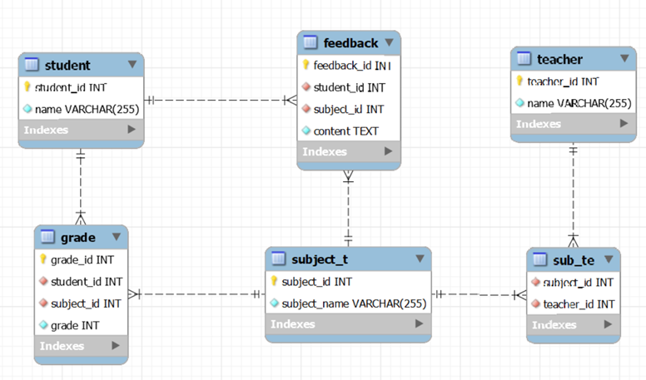

**데이터 정의서**

Student 테이블

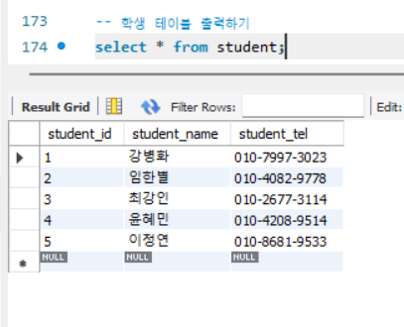

Teacher 테이블

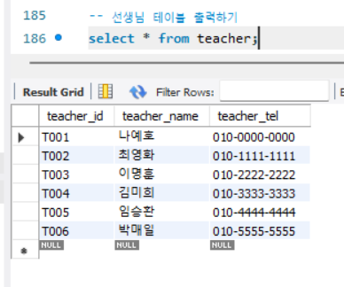

Subject_t 테이블

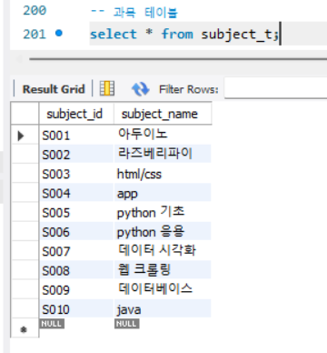

**Grade 테이블**

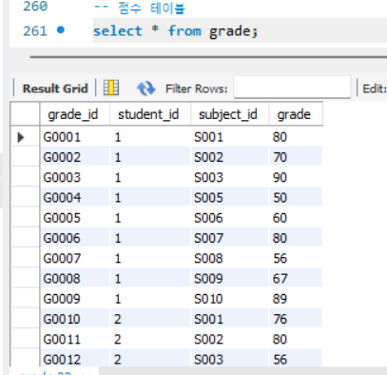

**Feedback 테이블**

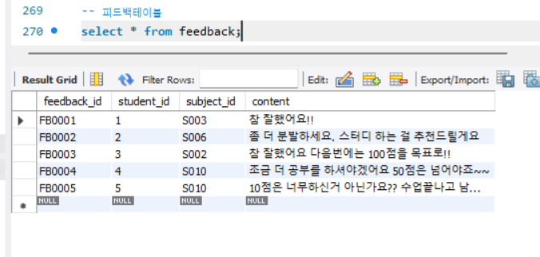

**Teacher_course 테이블**

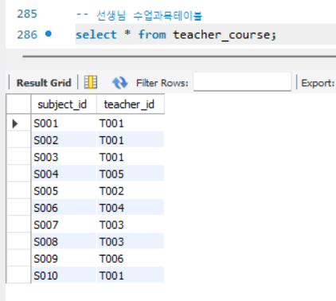

**학생별 과목별 점수**

